Люминесценция комплексов европия и тербия с N-гетероциклическими лигандами в различных растворителях
Чарышникова З.А.
Студент
Московский государственный университет имени М.В.Ломоносова,
физический факультет, Москва, Россия
E–mail: charish-zina@mail.ru
В последнее время соединения лантанидов все чаще используют в качестве люминофоров. Редкоземельные металлы применяются в составе люминесцирующих комплексов для освещения, используются при создании дисплеев, а также в биомедицинских целях, с помощью них делают лазеры и оптические волокна [1, 2]. Такая обширная область применения связана с тем, что лантаниды обладают способностью к интенсивной люминесценции в видимой области спектра с длительными временами жизни. Поэтому создание и изучение новых соединений с редкоземельными ионами представляет большой научный интерес.
В данной работе исследовались спектрально-люминесцентные характеристики органорастворимых комплексов европия (III) и тербия (III) и водорастворимые комплексы европия (III) c органическими лигандами на основе 2,2’-бипиридила и 1,10-фенантролина (рис.1) в смешанных растворах метанола, этанола, воды, тяжелой воды и глицерина. Спектры испускания и время жизни люминесценции измеряли при помощи флуориметра Solar CM 2203, спектры поглощения регистрировали на флуориметре Solar PV 2201 при комнатной температуре.

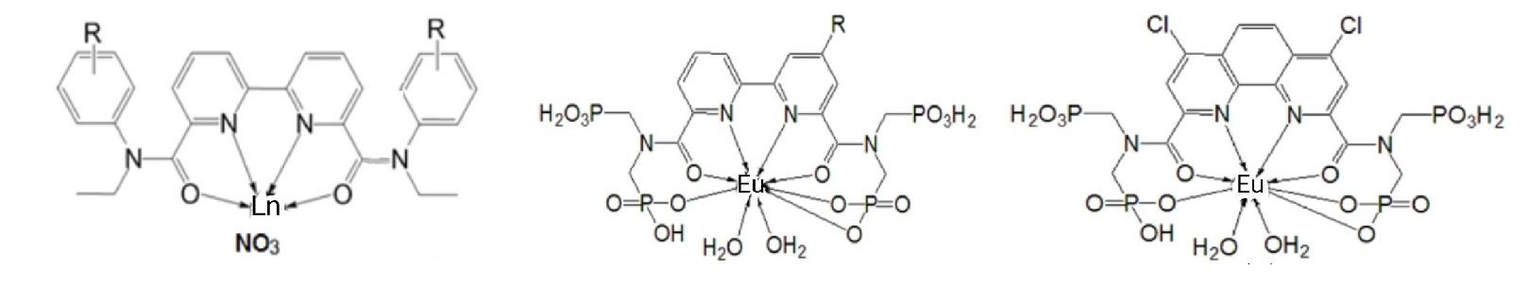R=4Hex, Ln=Eu (1), Tb (2) R=CC-(CH₂)₃-CO₂Mе (3) (4)
Рис.1. Структуры исследуемых комплексов европия и тербия с N-гетероциклическими лигандами.

Эксперименты показали, что люминесцентные свойства (время жизни люминесценции, интенсивность) изучаемых комплексов зависят от процентного соотношения компонентов растворителя. Типичные спектры люминесценции одного из комплексов европия показаны на рис. 2.

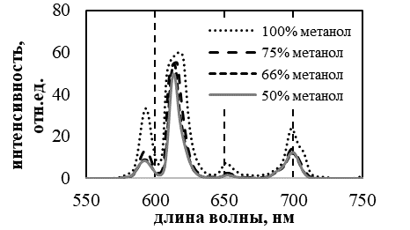 | 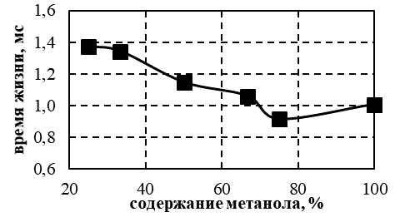
Рис. 2. Изменение спектров испускания люминесценции комплекса европия (3) при увеличении содержания тяжелой воды в смеси метанол-тяжелая вода (слева); график зависимости времени жизни люминесценции комплекса европия (3) от содержания метанола в растворе (справа).

Для водорастворимого комплекса европия (3) характерно увеличение времени жизни люминесценции на 27% при увеличении концентрации тяжелой воды в смеси с метанолом, в смеси же метанола и воды время жизни люминесценции падает на 31% при добавлении воды. Что касается, например, метанола и глицерина, то при добавлении глицерина в раствор с комплексом редкоземельного элемента происходит уменьшение интенсивности люминесценции. Это сильнее заметно у органорастворимых комплексов европия (1) и тербия (2) по сравнению с водорастворимыми комплексами европия (3) и (4). Время жизни люминесценции растворов комплексов редкоземельных элементов уменьшается в присутствии глицерина: для органорастворимых комплексов время жизни люминесценции при добавлении глицерина уменьшается на 20 % для соединения (1), на 10 % для соединения (2). В случае водорастворимых комплексов (3) и (4) время жизни люминесценции возбужденного состояния иона европия в присутствии глицерина уменьшается на 7 и 12 % соответственно. Данный эффект связан с вхождением OH-групп в первую координационную сферу ионов редкоземельных элементов и тушением люминесценции иона осцилляторами ОН.
Автор выражает благодарность к.ф.-м.н., м.н.с. физического факультета МГУ Харчевой А.В., к.ф.-м.н., доценту физического факультета МГУ Пацаевой С.В. за научное руководство данной работой, к.х.н., старшему научному сотруднику химического факультета МГУ Борисовой Н.Е. за предоставленные комплексы.
Работа выполнена при финансовой поддержке грантов РФФИ № 18-0201023 и РНФ № 16-13-10451.
Литература
- Jean-Claude G. Bünzli, Lanthanide Photonics: Shaping the Nanoworld, Trends in Chemistry 1, 8, 751-762 (2019).
- Jean-Claude G. Bünzli, Lanthanide light for biology and medical diagnosis, Journal of Luminescence 170, 866-878 (2016).

